**À Coordenação Editorial Revista Ciência, Cuidado e Saúde**

**CARTA DE ENCAMINHAMENTO À PUBLICAÇÃO**

Vimos por meio desta, encaminhar à publicação do manuscrito encaminhado em anexo, sob o título, **“EFEITOS DE UM PROGRAMA DE EXERCÍCIOS FÍSICOS NA QUALIDADE DE VIDA DE MULHERES COM SOBREPESO E OBESIDADE NA PÓS-MENOPAUSA”** de autoria de Letícia Carla Lopes; Luís Carlos Lopes Júnior; Emiliana de Omena Bomfim; Sara da Silva; Regina C. David Galvani; e Eduardo Federighi Baisi Chagas.

Declaramos que o artigo representa um trabalho original e que este manuscrito, em parte ou na íntegra, não foi publicado ou está sendo considerado para publicação em outra revista, que seja no formato impresso ou no eletrônico.

**Nome completo e Assinatura do(s) autor(es) Data: 20/09/2012**

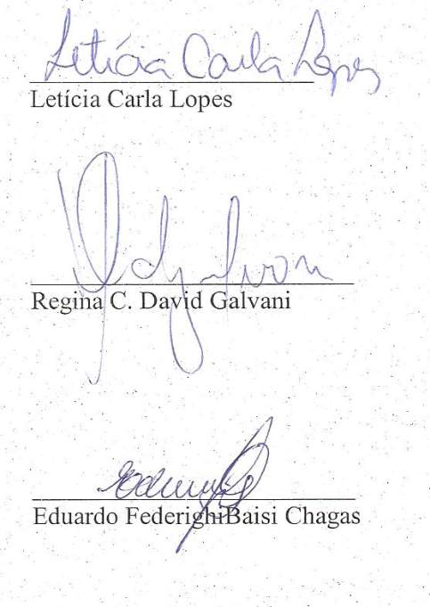

C:\Users\LUIS CARLOS\Desktop\Emiliana.png

Emiliana de Omena Bomfim



Sara da Silva

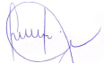

Luís Carlos Lopes Júnior